桃園市建德國民小學105學年度第二學期三年級數學領域 期中定期評量試卷
三 年 班 號 姓名：

一、選出正確的答案:（每題2分）
- ( )「20×50」共有幾個十？ ○ 7 個 ○ 70 個 ○ 10 個 ○ 100 個。
- ( )下面敘述哪一個比較合理？ ○50元硬幣的厚度2公分 ○一把直尺長 300 毫米 ○弟弟的身高有 125 公尺 ○一張書桌高 150 毫米。
- ( )下面哪一個算式答案不是「1」？ ○$\frac{2}{5}$＋$\frac{3}{5}$ ○$\frac{7}{\text{12}}$＋$\frac{5}{\text{12}}$ ○ $\frac{2}{8}$＋$\frac{7}{8}$ ○$\frac{1}{\text{10}}$＋$\frac{9}{\text{10}}$。
- ( )下面哪一個數是偶數？ ○ 78 ○ 23 ○ 89 ○ 45。
- ( )二位數除以 3，餘數可能有幾種數？ ○ 1 種 ○ 2 種 ○ 3 種 ○ 4 種。

二、填填看: （每答2分）
- 一打鉛筆有12枝，回答下面的問題。
(１) 1枝是（ ）打。
(２) $\frac{\text{16}}{\text{12}}$ 打是（ ）枝。
- 4個$\frac{1}{9}$比8個$\frac{1}{9}$少( )個$\frac{1}{9}$，是少( )。
- 4 公尺 8 毫米＝（ ）毫米
- 能被5整除的數中，個位數字是( )或( )
- 請找出規律後，填入空格的答案。
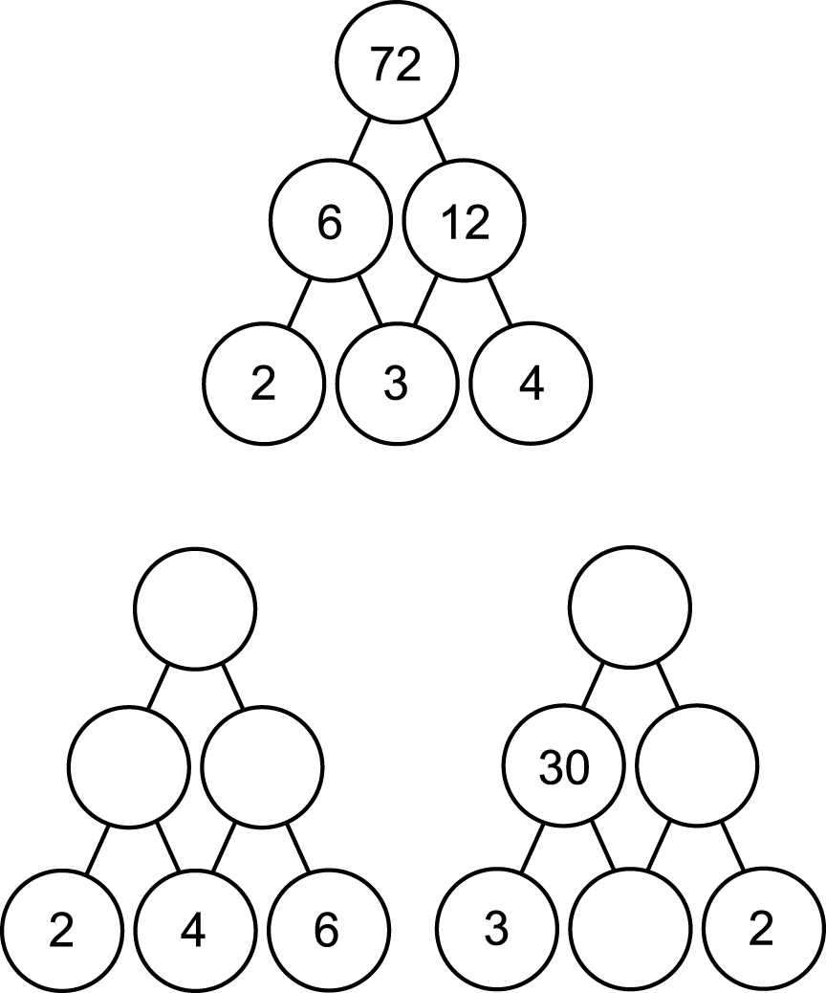
（每答1分）

20

三、看圖填填看: （2分）
下面每一個小方格的面積都是 1 平方公分，
數數看圖形的面積是多少平方公分？
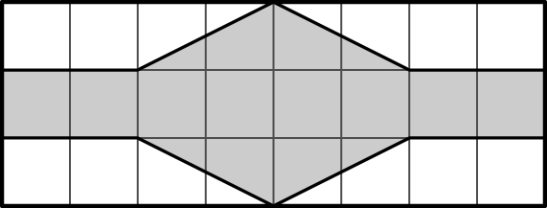

答：（ ）平方公分

四、畫畫看:(2分)
以下面的粗黑線為長方形的一邊，在方格紙上畫出一個面積是 15 平方公分的長方形。

五、填入＞、＜或＝:（每題2分）
- 10×20 □ 5×40
- 6×900 □ 50×90
- 7 公分 1 毫米 □ 70 毫米
- 8800 mm □ 8m 90 cm
- 6600 毫米 □ 6 公尺70公分
- $\frac{2}{8}$＋1 □ $\frac{3}{8}$
- $\frac{9}{5}$－$\frac{7}{5}$ □ 1－$\frac{3}{5}$
- $\frac{2}{\text{12}}$＋$\frac{9}{\text{12}}$ □ 1－$\frac{3}{\text{12}}$
- 96÷4 □ 96÷3
- 520÷5 □ 600 ÷5
背面還有題目，繼續努力!鍵入文件的引文或重點的摘要。您可以將文字方塊放在文件中的任何位置。使用 [文字方塊工具] 索引標籤以變更重要引述文字方塊的格式。]

六、寫出直式算算看:(每題3分)
- 80 × 50=

- 22 公分 5 毫米－16 公分8 毫米
＝

- 756÷7=

- 872÷6=

七、算算看: (每題3分)

1. $\frac{\text{11}}{9}$－$\frac{7}{9}$＋$\frac{5}{9}$

2. $\frac{5}{7}$＋$\frac{2}{7}$－1

八、把做法和答案記下來: (每題4分)
1.有一個正方形土地，它的周長是836公尺，
邊長是多少公尺？

2. 柚子測量油菜生長情況，上禮拜測量是5 公分
4毫米，這禮拜再長高了1 公分 7 毫米，油菜現在高度是幾公分幾毫米？

3. 橘子畫了一個圓，半徑是9公分6毫米，這個圓的直徑有多長？

4. 8瓶飲料賣72元，200瓶賣多少元？

5.學校的面積是籃球場的20倍，公園的面積是學校的10倍，公園的面積是籃球場的幾倍？

6.將545顆蘋果平分裝成9箱，每箱有幾顆蘋果 ？還剩幾顆？

7. 1 盒鳳梨酥有9塊，花媽吃了$\frac{2}{9}$盒，花爸比花媽多吃了3塊，花爸吃了幾盒鳳梨酥？

8.圖形甲和圖形乙的面積合起來是幾平方公分？
(用乘法算算看)

寫完題目後，記得多檢查幾遍喔! 索引標籤以變更重要引述文字方塊的格式。]

